Утверждена Постановлением Исполнительного комитета Трудолюбовского СП
от 21 декабря 2015 года № 16
СХЕМА
водоснабжения и водоотведения
Трудолюбовского сельского поселения
Аксубаевского муниципального района РТ

с. Трудолюбово
2015г.

Содержание
Паспорт схемы……………………………………………………….…………3 Введение………………………………………………………………...…...…5
Глава 1. Схема водоснабжения……………………………………….….……6
1.1 климатические условия………………………………………………....6
- описание структуры системы водоснабжения Новокиреметскогосельского поселения…………………………………………………… 7
- описание функционирования систем водоснабжения……...……..…10
1.1.3 Состояние водных ресурсов………………………………..………..….11
- существующие балансы водопотребления…………………….……...12
- перспективное потребление коммунальных ресурсов в
сфере водоснабжения…………………...…………………………………..…14
- предложения по строительству, реконструкции и модернизации объектов систем водоснабжения…………………..…….…..15
- оценка капитальных вложений в новое строительство, реконструкцию и модернизацию объектов централизованных
систем водоснабжения……………………………………………….……....16
Глава 2. Схема водоотведения…………………………………………..…...18
- существующее положение в сфере водоотведения Трудолюбовского сельского поселения………………………………………………………..…18
- проектные предложения…………………………………………………..18
Приложения…………………………………………………………………...19

Паспорт схемы водоснабжения и водоотведения Трудолюбовского
сельского поселения

Наименование | Схема водоснабжения и водоотведения Трудолюбовского сельского поселения Аксубаевского муниципального района.
Инициатор проекта  (муниципальный  заказчик). | Исполнительный комитет Трудолюбовского сельского поселения.
Местонахождение объекта | Россия, Республика Татарстан, Аксубаевский район, с.Трудолюбово
Нормативно-правовая база для разработки схемы. | - Федерального закона от 07.12.2011 N 416-Ф3  (ред. От 30.12.2012) «О Водоснабжении и  водоотведении»  - СП 31.13330.2012 «Водоснабжение.  Наружные сети и сооружения» Актуализированная  редакция СНИП 2.04.02.-84* Приказ Министерства  регионального развития Российской Федерации от  29 декабря 2011 года № 635/14;  - СП 32.13330.2012 «Канализация. Наружные  сети и сооружения». Актуализированная редакция  СНИП 2.04.03-85* Утвержден приказом  Министерства регионального развития Российской  Федерации (Минрегион России) от 29 декабря 2011  г. № 635/11 и введен в действие с 01 января 2013 г;  - СП 10.13130.2009 «Системы противопожарной  защиты. Внутренний противопожарный водопровод.  Требования пожарной безопасности»;  - СП 8.13130.2009 «Системы противопожарной  защиты. Источники наружного противопожарного  водоснабжения. Требования пожарной  безопасности».  Генеральный план Трудолюбовского сельского поселения, утвержденный Решением Совета сельского поселения № 9 от 25 декабря 2012 года
Цели схемы | - развитие систем централизованного  водоснабжения для существующего и нового  строительства жилищного фонда в период до 2025г.  - увеличение объемов производства коммунальной  продукции, в частности, оказания услуг по  водоснабжению при повышении качества оказания  услуг, а также сохранение действующей ценовой  политики;  - улучшение работы систем водоснабжения;  - повышение качества питьевой воды.

Способ достижения поставленных целей | - реконструкция существующих водозаборных  узлов;  - строительство сетей магистральных  водопроводов, обеспечивающих возможность  постоянного водоснабжения Новокиреметского  сельского поселения в целом;  - установка приборов учета;  - оснащение индивидуальных жилых домов  локальными очистными сооружениями;  - строительство локальных очистных сооружений  на животноводческих предприятиях;  - снижение вредного воздействия на окружающую  среду.
Сроки и этапы реализации схемы | Схема будет реализована в период с 2014 по 2030 годы. В проекте выделяются 2 этапа, на каждом из которых планируется реконструкция производственных мощностей коммунальной инфраструктуры.
Ожидаемые результаты от реализации мероприятий схемы | 1. Создание современной коммунальной  инфраструктуры населенного пункта.  2. Повышение качества предоставления  коммунальных услуг.  3. Снижение уровня износа объектов  водоснабжения.  4. Улучшение экологической ситуации на  территории Трудолюбовского сельского поселения  Аксубаевского муниципального района.  5. Создание благоприятных условий для  привлечения средств внебюджетных источников (в  том числе средств частных инвесторов, кредитных  средств и личных средств граждан) с целью  финансирования проектов модернизации и  строительства объектов водоснабжения и  водоотведения.  6. Обеспечение сетями водоснабжения земельных  участков, определенных для вновь строящегося  жилищного фонда и объектов производственного,  рекреационного и социально-культурного  назначения.
Контроль исполнения  инвестиционной  программы | Оперативный контроль осуществляет Глава Трудолюбовского сельского поселения Аксубаевского муниципального района.

Введение
Схема водоснабжения и водоотведения Трудолюбовского сельского поселения на период до 2030 года разработана на основании следующих документов:
- Схемы территориального планирования;
- А также в соответствии с требованиями федерального закона от
07.12.2011 N416-Ф3 (ред. от 30.12.2012) «О водоснабжении и водоотведении».
Схема включает в себя первоочередные мероприятия по созданию систем водоснабжения и водоотведения, направленные на повышение надежности функционирования этих систем, а также безопасные и комфортные условия для проживания людей.
Схема водоснабжения и водоотведения содержит:
основные направления, принципы, задачи и целевые показатели развития централизованных систем водоснабжения и водоотведения;
прогнозные балансы потребления питьевой, технической воды сроком не менее чем на 10 лет с учетом развития поселения;
зоны централизованного и нецентрализованного водоснабжения (территорий, на которых водоснабжение осуществляется с использованием централизованных и нецентрализованных, систем холодного водоснабжения соответственно) и перечень централизованных систем водоснабжения;
карты (схемы) планируемого размещения объектов централизованных систем холодного водоснабжения;
границы планируемых зон размещения объектов централизованных систем холодного водоснабжения;
перечень основных мероприятий по реализации схем водоснабжения и водоотведения в разбивке по этапам, включая технические обоснования этих мероприятий и оценку стоимости их реализации.
Мероприятия охватывают следующие объекты системы коммунальной инфраструктуры:
1) Водоснабжение:
- сети водоснабжения;
- водозаборы.
2) Водоотведение:
- оснащение индивидуальных жилых домов в зоне жилой застройки
локальными очистными сооружениями (ЛОС);
- ЛОС стоков животноводческих комплексов.

Глава 1.
Схема водоснабжения
1.1 Климатические условия

Территория сельского поселения входит в лесорастительную зону. Климат зоны расположения хозяйства умеренно- континентальный, среднегодовая температура воздуха + 2,7*, среднегодовое количество осадков – 420 мм.. Имеется 2 пруда с объемом 560 тыс.м3. Имеются мелкие озера и пруды, вода используется для бытовых нужд населения и животноводства, а также для пожарной безопасности. Преобладающие ветры юго-западные. Рельеф волнистый, положение возвышенное. Протяженность с севера на юг 14 км и с запада на восток 16 км
Климат характеризуется умеренно- континентальностью: зима умеренно холодная, лето теплое и недостаточно влажное, весна короткая с бурным нарастанием тепла, осень мягкая, затяжная. Характерными чертами климата являются: большая изменчивость температур, частые оттепели. Неравномерное выпадение осадков по годам приводит иногда к засухам.
Климат умеренно континентальный. Он характеризуется тёплым влажным летом (средняя температура воздуха в июле 18,6 градусов) и умеренно холодной зимой с устойчивым снежным покровом. (40 -. 70 см)
Лесные угодья занимают 595 га. (8% площади района). Преобладают смешанные леса.
Продолжительность зимнего периода, между датами перехода
среднесуточной температуры через 0⁰С, в среднем составляет около 5,5 месяцев (28.10-06.04).
Продолжительность летнего периода со среднесуточными температурами воздуха выше +10⁰С – 4,5 месяца.
Продолжительность каждого из переходных периодов (осени и весны) составляет примерно 1 месяц. Для осени – это ноябрь, для весны – апрель.
По данным метеостанции среднемноголетняя годовая температура воздуха составляет +3,9 ⁰С. Годовой ход температуры по месяцам выглядит достаточно плавным, поскольку на нем сказывается влияние водохранилища.
Наиболее холодным месяцем является январь со средней температурой воздуха -11,1 ⁰С.
Среднемесячная максимальная температура воздуха самого жаркого месяца (июль) составляет +24,5 ⁰С.
Температура холодного периода (средняя температура наиболее холодной части отопительного периода) равна -16,6 ⁰С.
Максимальная температура летом доходит до +38°С, а абсолютный минимум температуры, зафиксированный на территории поселения, равен -36°С.
Грунты по степени морозоопасности, в зоне сезонного промерзания относятся к слабо- и практически непучинистым. Нормативная глубина сезонного промерзания в данном районе для глинистых грунтов составляет 1.61 м. Учитывая, что дно траншей водопроводных сетей расположено на глубине 2
– 2.5 м, что ниже глубины промерзания, то риск размораживания сетей отсутствует.
1.1.1 Описание структуры системы водоснабжения Трудолюбовского сельского поселения.
Трудолюбовское сельское поселение образовано в соответствии с Законом Республики Татарстан от 31 января 2005 г. N 12-ЗРТ"Об установлении границ территорий и статусе муниципальногообразования "Аксубаевский муниципальный район" и муниципальныхобразований в его составе"(с изменениями на 19 ноября 2008 года).
В состав Трудолюбовского сельского поселения в соответствии с этим законом входят: Трудолюбовское сельское поселение: село Трудолюбово (административный центр), сел Культура, поселок Котловка, деревни Тукай, Владимировка, Октябрь, Алга, им.Третьего Интернационала. Трудолюбовское сельское поселение граничит с муниципальными образованиями , Щербенским, Карасинским, Новокиреметским, Сунчелеевским сельскими поселениями и Нурлатским муниципальным районом.
Общая площадь Трудолюбовского сельского поселения составляет 4837 га, в т.ч. площадь населенных пунктов 28,51 га, из них: с.Трудолюбово – 62,4 га, д. Алга – 22,03 га, д.Владимировка– 9,9 га, д.Тукай – 19,2га., с.Культура-26,9 га, д.им.Третьего Интернационала- 19,7,д.Октябрь-18,9, п.Котловка-23,9.
Земли Трудолюбовского сельского поселения плодородны. Климат умеренно влажный. Имеются условия для пчеловодства, животноводства и растениеводства.
В поселении имеется Трудолюбовская начальная школа-детский сад , 1 сельский дом культуры с библиотекой, сельский клуб с библиотекой, 2 фельдшерско-акушерских пункта, 1 почтовое отделение, сельскохозяйственное предприятие ОАО «Агрофирма «Сэт- иле Аксу» отделение Октябрь,
Транспортная связь Трудолюбовского сельского поселения с другими районами Республики Татарстан, и регионами России в настоящее время осуществляется через региональные и федеральные автомобильные дороги.

Трудолюбовское сельское поселение осуществляет свою деятельность на основании Устава, принятого решением Совета Трудолюбовского сельского поселения Аксубаевского муниципального района РТ от 31.08.2010 года
Территория поселения представляет собой одноэтажную застройку с приусадебными участками.
В качестве источника водоснабжения населенного пункта, предприятий агропромышленного комплекса, используются артезианские воды посредством каптажа. Поверхностные источники (реки, озера) для нужд водоснабжения не используются ввиду их повышенного загрязнения.
Практически все хозяйственно-питьевое водоснабжение населения, в значительной степени техническое водоснабжение сельскохозяйственных и промышленных предприятий основано на использовании подземных вод.
Основными источниками хозяйственно-питьевого и противопожарного водоснабжения на территории поселения в настоящий момент являются артезианские воды. В состав водозаборных сооружений входят: насосная станция 1 подъема совмещенная с водоприемными сооружениями, водонапорная башня и разводящие водопроводные сети.
Для водоснабжения населения на территории Трудолюбовского сельского поселения имеются 3 артезианские скважины с ориентировочной мощностью каждого по 120 м³/сут .Источники оборудованы погружными насосами марки ЭЦВ 6-6,5-85.
Водоподготовка и водоочистка как таковые отсутствуют, потребителям подается исходная (природная) вода, в качественном отношении вода из артезианских скважин хорошего качества, по химическим и бактериологическим показателям удовлетворяющая требованиям СанПиН 2.1.4.1074-01 «Питьевая вода. Гигиенические требования к качеству воды централизованных систем питьевого водоснабжения. Контроль качества» приведена в таблице 1.

Таблица 1 Характеристика скважин

№ пп | Наименование населенного пункта | Кол-во родников, шт. | Кол-во скважин,шт | Производительность, м³/сут | Наличие ЗСО, шт. | Кол-во ВБ/емкость, шт. | Прот-ть сетей водопровода, км | Прот-ть сетей подлежащих замене, км
1 | Трудолюбовское СП | 2 | 3 | 233,83 | - | 1/100 | 13,28 | 10,8
 | Трудолюбово | 1 | 1 | 141 | - | 1/25 | 7 | 7
 | Алга |  |  | из колодцев
 | Владимировка | из колодцев
 | им. Тр. Интернационала | - |  |  | - | - | 1 | -
 | Котловка | - | 1 | 10,6 | - | 1/25 | 2 | 2
 | Культура | - | 1 | 82,23 | - | 1/50 | 3,28 | 1,8
 | Октябрь | 1 |  | - | - | - | - | -
 | Тукай | из колодцев

Трудолюбовский водозабор обеспечен зоной санитарной охраны первого пояса, размер которой составляет 60 х 60 м. Согласно СП 31.13330.2012 «Водоснабжение. Наружные сети и сооружения» (актуализированная редакция СНИП 2.04.02.-84*) Приказ Министерства регионального развития Российской Федерации от 29 декабря 2011 года № 635/14.
Для регулирования расходов воды, подаваемой насосной станцией 1 подъема и расходуемой потребителями, в н.п. Трудолюбово и Котловка служат водонапорные башни емкостью 25 м³, в н.п. Культура служит водонапорная башня емкостью 50 м³.
Село Трудолюбово
Система водопровода состоит из артезианской скважины и водонапорной башни, с учетом удовлетворения хозяйственно-питьевых и противопожарных нужд. Вода из артезианской скважинынасосом поднимается в водонапорную башню, которая находится на возвышенности над артезианской скважиной, из башни вода поступает в водопровод.
Характеристика сетей водоснабжения
Протяженность сетей водопровода, проложенного из полиэтиленовых труб диаметром 100 мм, – 4 км.
Протяженность сетей водопровода, проложенного из чугунных труб диаметром 100 мм – 1,5 км.
Протяженность сетей водопровода, проложенного из железных труб диаметром 75 мм – 1,5 км
Село Культура
Система водопровода состоит из артезианской скважины и водонапорной башни, с учетом удовлетворения хозяйственно-питьевых и противопожарных нужд. Вода из артезианской скважины насосом поднимается в водонапорную башню, которая находится на возвышенности над артезианской скважиной, из башни вода поступает в водопровод.
Характеристика сетей водоснабжения
Протяженность сетей водопровода, проложенного из полиэтиленовых труб диаметром 100 мм – 3,28 км.
Деревня им.Третьего Интернационала
Система водопровода состоит из артезианской скважины и водонапорной башни, с учетом удовлетворения хозяйственно-питьевых и противопожарных нужд. Вода из артезианской скважины насосом поднимается в водонапорную башню, которая находится на возвышенности над артезианской скважиной, из башни вода поступает в водопровод.
Характеристика сетей водоснабжения
Протяженность сетей водопровода, проложенного из чугунных труб диаметром 100 мм – 1 км.

Поселок Котловка
Система водопровода состоит из артезианской скважины и водонапорной башни, с учетом удовлетворения хозяйственно-питьевых и противопожарных нужд. Вода из артезианской скважины насосом поднимается в водонапорную башню, которая находится на возвышенности над артезианской скважиной, из башни вода поступает в водопровод.
Характеристика сетей водоснабжения
Протяженность сетей водопровода, проложенного из чугунных труб диаметром 100 мм – 2 км.
Схема водопроводных сетей см. в Приложении 1,2

1.1.2 Описание функционирования систем водоснабжения.
В настоящей схеме водоснабжения и водоотведения Трудолюбовского сельского поселения Аксубаевского муниципального района используются следующие термины и определения:
«водовод» – водопроводящее сооружение, сооружение для пропуска (подачи) воды к месту ее потребления;
«источник водоснабжения» – используемый для водоснабжения водный объект или месторождение подземных вод;
«расчетные расходы воды» – расходы воды для различных видов водоснабжения, определенные в соответствии с требованиями нормативов;
«система водоотведения» – совокупность водоприемных устройств, внутриквартальных сетей, коллекторов, насосных станций, трубопроводов, очистных сооружений водоотведения, сооружений для отведения очищенного стока в окружающую среду, обеспечивающих отведение поверхностных, дренажных вод с территории поселений и сточных вод от жизнедеятельности населения, общественных, промышленных и прочих предприятий;
«зона действия предприятия» (эксплуатационная зона) – территория, включающая в себя зоны расположения объектов систем водоснабжения и (или) водоотведения организации, осуществляющей водоснабжение и (или) водоотведение, а также зоны расположения объектов ее абонентов (потребителей);
«зона действия (технологическая зона) объекта водоснабжения» -часть водопроводной сети, в пределах которой сооружение способно обеспечивать нормативные значения напора при подаче потребителям требуемых расходов воды;
«зона действия (бассейн канализования) канализационного
очистного сооружения или прямого выпуска» - часть канализационной сети, в пределах которой сооружение (прямой выпуск) способно обеспечивать прием и/или очистку сточных вод;
«схема водоснабжения и водоотведения» – совокупность элементов графического представления и исчерпывающего однозначного текстового описания состояния и перспектив развития систем водоснабжения и водоотведения на расчетный срок;
«схема инженерной инфраструктуры» – совокупность графического представления и исчерпывающего однозначного текстового описания состояния и перспектив развития инженерной инфраструктуры на расчетный срок.
1.1.3 Состояние водных ресурсов
Краткая характеристика источников водоснабжения
Водоснабжение населенных пунктов Трудолюбовского сельского поселения основано на использовании подземных вод. Водоснабжение осуществляется из трех артезианских скважин, расположенных по одной в с. Трудолюбово, Культура, Котловка. В пос.Тукай, в деревнях Владимировка и Алга источником водоснабжения служат родник с проточной водой.
Для данных водозаборных скважин были разработаны
гидрогеологические заключения и даны предварительные обоснования организации зон санитарной охраны.
Контроль качества подземных вод производится аккредитованным испытательным лабораторным центром филиала ФБУЗ «Центр гигиены и эпидемиологии в РТ» в Нурлатском и Аксубаевском районах. Качество воды соответствует требованиям СанПиН 2.1.4.1074-01 по органолептическим, химическим и микробиологическим показателям.
Поверхностные воды на территории сельского поселения используются только для производственного водоснабжения, хозяйственно-бытовых нужд, сельскохозяйственного водоснабжения.
Качество воды в водных объектах формируется под влиянием загрязнений, поступающих с атмосферными осадками, неочищенными сточными водами предприятий, поверхностным стоком с территории населенных пунктов, сельхозугодий, а также эрозии почв.
Основными загрязнителями рек в пределах сельского поселения являются объекты сельскохозяйственного производства и сточные воды, образующиеся от населения.
К загрязнению рек приводит и несоблюдение сельскохозяйственными предприятиями противоэрозионных агротехнических мероприятий по
обработке почв, распашке земель, прилегающих к водным объектам, внесение минеральных удобрений и пестицидов в неоправданно высоких дозах. При дождевых паводках и весеннем половодье происходит смыв почвы, навозной массы, горюче-смазочных материалов, нефтепродуктов, что ухудшает санитарную обстановку рек.
В загрязнении поверхностных и подземных вод большую роль играют сточные воды, образующиеся от населения, так как населенные пункты сельского поселения не имеют централизованной системы канализации и очистных сооружений. Ввиду отсутствия канализации приемниками сточных вод от населения служат выгребные ямы, пониженные участки рельефа, малые реки. Приемниками ливневых стоков являются поверхностные водные объекты.
Потенциальным источником загрязнения поверхностных вод могут выступать свалки ТБО, так как они не обеспечивают безопасное хранение отходов. В результате во время паводков и половодий, а также через систему подземных вод продукты разложения бытовых отходов могут попадать в поверхностные водные объекты.
Характеризуя состояние поверхностных водных ресурсов, следует отметить экологическое состояние озер, так как в последние годы естественные процессы зарастания и заболачивания озер многократно усилены интенсивным сельскохозяйственным использованием территории, прежде всего, выпасом скота и распашкой прибрежных территорий.
Основной проблемой в области охраны поверхностных вод в сельском поселении является несоблюдение режимов водоохранных зон. В нарушение требований Водного кодекса РФ в водоохранных зонах поверхностных водных объектов размещена неканализованная жилая застройка населенных пунктов сельского поселения, свалки ТБО вблизи сел.
1.2 Существующие балансы водопотребления
Водопотребление определено по всем видам потребителей: население, расходы воды на содержание животных на животноводческих фермах и комплексах, полив приусадебных участков, пожаротушение.
Водоснабжение населения осуществляется в большей части через водоразборные колонки
Расход воды на хозяйственно-питьевые нужды населения
пропорционален числу жителей и зависит от степени благоустройства зданий.
Неучтенные расходы включают в себя расходы воды на содержание животных на животноводческих фермах и комплексах.

Таблица 3. Таблица водопотребления Трудолюбовского сельского поселения.

Расчет расхода воды на 1 очередь (2020 год)
№  п/п | Наименование населенного пункта | Коммунальный сектор  число жителей/среднесуточный расход, куб.м./сут |  |  |  |  | Макс. Суточный м³./сут | Неучтенные расходы м³./сут (15%) | Полив, м³./сут | Пожаротушение, м³./сут | Животный сектор, м³./сут | Производственный сектор, м³./сут | Итого, м³./сут | Макс. Суточный, м³./сут
№  п/п | Наименование населенного пункта | (1) | (2) | (3) | (4) | Всего
 | Трудолюбовское СП |  |  |  |  | 632/51,2 | 61,41 | 7,68 | 37,92 | 378 | 107,7 | - | 582,42 | 593
1 | П.Котловка |  | 16/3,0 | 31/4,3 | - | 47/7,3 | 8,78 | 1,10 | 2,82 | 54 | - | - | 65,23 | 66,7
2 | С.Трудолюбово |  | 84/16,0 | 183/25,6 | 14/0,56 | 281/42,1 | 50,51 | 6,31 | 16,86 | 54 | 107,7 | - | 226,92 | 235,3
3 | Д.Алга |  | 23/4,4 | 48/6,7 | 3/0,12 | 74/11,2 | 13,47 | 1,68 | 4,44 | 54 | - | - | 71,35 | 73,6
4 | Д.Тукай |  | - | 23/0,92 |  | 23/0,9 | 1,10 | 0,14 | 1,38 | - | - | - | 2,44 | 2,6
5 | Д.Владимировка |  | - | - | 4/0,16 | 4/0,2 | 0,19 | 0,02 | 0,24 | 54 | - | - | 54,42 | 54,5
6 | С.Культура |  | 24/4,6 | 44/6,2 | 44/6,2 | 68/10,7 | 12,9 | 1,61 | 4,08 | 54 | - | - | 70,44 | 72,6
7 | Д.Октябрь |  | 18/3,4 | 33/4,6 | - | 50/8,0 | 9,56 | 1,2 | 3 | 54 | - | - | 66,17 | 67,8
8 | Д.им.Третьего Интернационала |  | 26/4,9 | 55/7,7 | 4/0,16 | 85/12,8 | 15,4 | 1,93 | 5,1 | 54 | - | - | 73,86 | 76,4
Расчет расхода воды на расчетный срок (2035 год)
№  п/п | Наименование населенного пункта | Коммунальный сектор  число жителей/среднесуточный расход, куб.м./сут |  |  |  |  | Макс. Суточный м³./сут | Неучтенные расходы м³./сут (15%) | Полив, м³./сут | Пожаротушение, м³./сут | Животный сектор, м³./сут | Производственный сектор, м³./сут | Итого, м³./сут | Макс. Суточный, м³./сут
№  п/п | Наименование населенного пункта | (1) | (2) | (3) | (4) | Всего
 | Трудолюбовское СП | - | - | - | - | 506/27,0 | 32,37 | 4,05 | 30,36 | 378 | 107,7 | - | 547,03 | 552,4
1 | П.Котловка | - | - | - | 25/1 | 25/1 | 1,2 | 0,15 | 1,5 | 54 | - | - | 56,65 | 56,9
2 | С.Трудолюбово | - | 82/15,6 | 151/21,2 | - | 233/36,8 | 44,14 | 5,52 | 13,98 | 54 | 107,7 | - | 217,93 | 225,3
3 | Д.Алга | - | 22/4,2 | 40/5,6 | - | 62/9,8 | 11,79 | 1,47 | 3,72 | 54 | - | - | 69,02 | 71
4 | Д.Тукай | - | - | - | 17/0,68 | 17/0,7 | 0,82 | 0,10 | 1,02 | - | - | - | 1,8 | 1,94
5 | Д.Владимировка | - | - | - | 4/0,16 | 4/0,2 | 0,19 | 0,02 | 0,24 | 54 | - | - | 54,42 | 54,5
6 | С.Культура | - | - | - | 50/2 | 50/2 | 2,40 | 0,30 | 3 | 54 | - | - | 59,3 | 59,7
7 | Д.Октябрь | - | - | - | 41/1,64 | 41/1,64 | 1,97 | 0,25 | 2,46 | 54 | - | - | 58,35 | 58,7
8 | Д.им.Третьего Интернационала | - | 26/4,9 | 48/6,7 | - | 74/11,7 | 14,01 | 1,75 | 4,44 | 54 | - | - | 71,87 | 74,2

Расходы воды на содержание животных и птиц на животноводческих
фермах и комплексах приняты согласно Ведомственным нормам
технологического проектирования ВНТП-Н-97, разработанных и утвержденных Министерством сельского хозяйства и продовольствия РФ и составляют:
- для КРС (молодняк) – 30 л/сут,
- для КРС (молочные) – 100 л/сут,
- для КРС (мясные) – 55 л/сут,
- для свиней – 25 л/сут,
- для овец – 5,5 л/сут,
- для лошадей – 60 л/сут,
- куры яичных пород – 0,31 л/сут,
- куры мясных пород – 0,36 л/сут,
- цыплята – 0,27 л/сут,
- гуси – 1,68 л/сут.
Расчетные расходы
Общее водопотребление включает в себя расход воды на хозяйственно-
питьевые нужды в жилых и в общественных зданиях, на наружное
пожаротушение, на полив улиц и зеленых насаждений.
Расчетные расходы воды на хозяйственно-питьевые нужды населения подсчитаны исходя из норм водопотребления на одного жителя в зависимости от степени благоустройства зданий (санитарно-технического оборудования), принятых по СНиП 2.04.02-84* п.2.1 и коэффициентов суточной и часовой неравномерности водопотребления. Удельное водопотребление включает расходы воды на хозяйственно-питьевые и бытовые нужды в общественных зданиях.
Норма расхода воды на наружное пожаротушение и количество одновременных пожаров в населенном пункте приняты согласно таблице 5 СНиП 2.04.02-84* в зависимости от числа жителей и этажности застройки и составит 5л/с (1 пожар с расходом воды 5 л/с) на существующее положение и на все сроки реализации генерального плана. Продолжительность тушения пожара – 3 часа. Согласно СП 8.13130.2009 при населении менее 50 человек пожаротушение не предусматривается.
Норма расхода воды на полив улиц и зеленых насаждений принята согласно СНиП 2.04.01- 85* таблица 3 примечание 1 и составит 60 л/сут на 1 человека.
Противопожарные мероприятия
Пожаротушение предусматривается из водонапорных башен.
Расчетный расход воды на наружное пожаротушение – 5 л/с;
Расчетный расход воды на внутреннее пожаротушение – 2.5 л/с.
Норма расхода воды на наружное пожаротушение и количество одновременных пожаров в населенном пункте приняты согласно таблице 5 СНиП 2.04.02-84* в зависимости от числа жителей и этажности застройки и составит 5л/с (1 пожар с расходом воды 5 л/с) на существующее положение и на все сроки реализации генерального плана. Продолжительность тушения пожара – 3 часа. Согласно СП 8.13130.2009 при населении менее 50 человек пожаротушение не предусматривается.
1.3 Перспективное потребление коммунальных ресурсов в сфере водоснабжения
Все мероприятия по развитию жилищной инфраструктуры
Трудолюбовского сельского поселения предусмотрены в соответствии с расчетами и мероприятиями Схемы территориального планирования Аксубаевского муниципального района.
Развитие систем водоснабжения и водоотведения на период до 2030 года учитывает увеличение размера застраиваемой территории и улучшение качества жизни населения.

Таблица 4.
Данные о численности населения Трудолюбовского сельского поселения
Прогноз численности населения Трудолюбовского сельского поселения, человек

Наименование | 2020 г. | 2035 г.
Трудолюбовское СП | 526 | 388
С.Трудолюбово | 200 | 150
Д.Алга | 65 | 45
Д.Тукай | 20 | 10
Д.Владимировка | 1 | 0
С.Культура | 80 | 60
Д.Октябрь | 50 | 30
Д.им.Третьего Интернационала | 75 | 65
П.Котловка | 35 | 28

№ пп | Наименование территории | Современное  состояние (2015 год) |  | Первая очередь  (2020 год) |  | Расчетный срок  (2030год)
№ пп | Наименование территории | Население (чел.) | Жилой фонд  (тыс. кв.м) | Население (чел.) | Жилой фонд  (тыс. кв.м) | Население (чел.) | Жилой фонд  (тыс. кв.м)
1 | Трудолюбовское СП | 652 | 16,91 | 526 | 15,61 | 426 | 15,60
 | С.Трудолюбово | 261 | 11,0 | 200 | 10,0 | 160 | 10,0
 | Д.Алга | 74 | 2,0 | 65 | 1,8 | 50 | 1,8
 | Д.Тукай | 25 | 0,6 | 20 | 0,5 | 15 | 0,5
 | Д.Владимировка | 3 | 0,01 | 1 | 0,01 | 1 | 0
 | С.Культура | 93 | 1 | 80 | 1,1 | 65 | 1,1
 | Д.Октябрь | 63 | 0,8 | 50 | 0,8 | 35 | 0,8
 | Д.им.Третьего Интернационала | 89 | 0,8 | 75 | 0,8 | 70 | 0,8
 | П.Котловка | 44 | 0,7 | 35 | 0,6 | 30 | 0,6
При проектировании системы водоснабжения определяется требуемый расход воды для потребителей. Расход воды на хозяйственно-питьевые нужды населения зависит от степени санитарно-технического благоустройства населенного пункта и района жилой застройки.
1.4 Предложения по строительству, реконструкции и модернизации объектов систем водоснабжения
Основные направления развития водоснабжения – бесперебойное обеспечение населения Трудолюбовского сельского поселения водой питьевого качества, повышение надежности систем, сокращение количества аварий на сетях, увеличение пропускной способности сетей, уменьшение потерь воды.
Водопроводные сети необходимо предусмотреть для 100%-го охвата всей территории поселения.
Увеличение водопотребления планируется для комфортного и
безопасного проживания населения.
В настоящее время разработаны государственные программы:
Государственная программа «Чистая вода» для обеспечения населения чистой питьевой водой.
Выполнение мероприятий, заложенных в программы, позволит создать систему эффективного управления в секторе водоснабжения:
- обеспечение долгосрочного финансирования и привлечение частных инвестиций на основе софинансирования частных инвестиций и механизма инвестиционных фондов;
- стимулирование производства отечественного инновационного оборудования;
- реализацию региональных и местных программ в секторе водоснабжения;
- реализацию мероприятий по стимулированию производства
инновационного отечественного оборудования в сфере водоснабжения;
- реализацию программ обеспечения чистой питьевой водой важнейших
объектов социальной инфраструктуры.
В рамках реализации концепции развития поселения предусматривается выполнение следующих мероприятий:
1. корректировка качества питьевого водоснабжения, в том числе с
использованием технологических приемов направленных в первую очередь на
обеззараживание, обезжелезивание, деманганацию и умягчение воды;
2. реконструкция и замена сетей водоснабжения с применением труб из
современных материалов на основе современных технологий до 2020г;
3. строительство сетей водоснабжения с применением труб из
современных материалов на основе современных технологий до 2030г;
4. Оснащение приборами учета водонапорных башен и артезианских
скважин, внедрение системы диспетчеризации.
1.5. Оценка капитальных вложений в новое строительство, реконструкцию и модернизацию объектов централизованных систем водоснабжения
В современных рыночных условиях, в которых работает инвестиционно-строительный комплекс, произошли коренные изменения в подходах к нормированию тех или иных видов затрат, изменилась экономическая основа в строительной сфере.
В настоящее время существует множество методов и подходов к определению стоимости строительства, изменчивость цен и их разнообразие не позволяют на данном этапе работы точно определить необходимые затраты в полном объеме.
В связи с этим, на дальнейших стадиях проектирования требуется детальное уточнение параметров строительства на основании изучения местных условий и конкретных специфических функций строящегося объекта.
Стоимость разработки проектной документации объектов капитального строительства определена на основании «Справочников базовых цен на проектные работы для строительства» (Коммунальные инженерные здания и сооружения, Объекты водоснабжения и канализации). Базовая цена проектных работ (на 1 января 2001 года) устанавливается в зависимости от основных натуральных показателей проектируемых объектов и приводится к текущему уровню цен умножением на коэффициент, отражающий инфляционные процессы на момент определения цены проектных работ для строительства согласно Письму № 1951-ВТ/10 от 12.02.2013г. Министерства регионального развития Российской Федерации.
Ориентировочная стоимость строительства зданий и сооружений
определена по проектам объектов-аналогов, Каталогам проектов повторного
применения для строительства объектов социальной и инженерной
инфраструктур, Укрупненным нормативам цены строительства для
применения в 2012, изданным Министерством регионального развития РФ, по существующим сборникам ФЕР в ценах и нормах 2001 года, а также с использованием сборников УПВС в ценах и нормах 1969 года. Стоимость работ пересчитана в цены 2013 года с коэффициентами согласно: - Постановлению № 94 от 11.05.1983г. Государственного комитета СССР по делам строительства; -Письму № 14-Д от 06.09.1990г. Государственного комитета СССР по делам строительства; - Письму № 15-149/6 от 24.09.1990г. Государственного комитета РСФСР по делам строительства; - Письму № 2836-ИП/12/ГС от 03.12.2012г. Министерства регионального развития Российской Федерации; - Письму № 21790-АК/Д03 от 05.10.2011г. Министерства регионального развития Российской Федерации.
Расчетная стоимость мероприятий приводится по этапам реализации, приведенным в Схеме водоснабжения и водоотведения, с учетом индексов- дефляторов до 2020 и 2030г.г. в соответствии с указаниями
Минэкономразвития РФ Письмо № 21790-АК/Д03 от 05.10.2011г. "Об индексах цен и индексах-дефляторах для прогнозирования цен".
Определение стоимости на разных этапах проектирования должно осуществляться различными методиками. На предпроектной стадии при обосновании инвестиций определяется предварительная (расчетная) стоимость строительства. Проекта на этой стадии еще нет, поэтому она составляется по предельно укрупненным показателям. При отсутствии таких показателей могут использоваться данные о стоимости объектов-аналогов. При разработке рабочей документации на объекты капитального строительства необходимо уточнение стоимости путем составления проектно-сметной документации. Стоимость устанавливается на каждой стадии проектирования, в связи, с чем обеспечивается поэтапная ее детализация и уточнение. Таким образом, базовые цены устанавливаются с целью последующего формирования договорных цен на разработку проектной документации и строительства.
В расчетах не учитывались:
- стоимость резервирования и выкупа земельных участков и недвижимости для государственных и муниципальных нужд;
- стоимость проведения топографо-геодезических и геологических изысканий на территориях строительства;
- стоимость мероприятий по сносу и демонтажу зданий и сооружений на территориях строительства;
- стоимость мероприятий по реконструкции существующих объектов;
- оснащение необходимым оборудованием и благоустройство прилегающей территории;
- особенности территории строительства.
Результаты расчетов (сводная ведомость стоимости работ) приведены в

Приложении №3

Глава 2. Схема водоотведения.
2.1 Существующее положение в сфере водоотведения
Трудолюбовского сельского поселения.
В настоящее время территория Трудолюбовского сельского поселения неканализованна. Поселения не имеют централизованного отвода бытовых и производственных сточных вод. Жители пользуются выгребами или надворными уборными, которые имеют недостаточную степень гидроизоляции, что приводит к загрязнению территории.
На территории поселения ливневая канализация отсутствует. Отвод дождевых и талых вод не регулируется и осуществляется в пониженные места существующего рельефа.
2.2 Проектные предложения
Нормы водоотведения от населения согласно СП 32.13330.2012 «Канализация. Наружные сети и сооружения» принимаются равными нормам водопотребления, без учета расходов воды на восстановление пожарного запаса и полив территории, с учетом коэффициента суточной неравномерности.
Исходя из изложенного в плане водоснабжения, необходимо предусмотреть: проведение мероприятий по снижению водоотведения за счет введения систем оборотного водоснабжения, создания бессточных производств и водосберегающих технологий.
Строительство централизованных систем в малых населенных пунктах экономически невыгодно:
- из-за слишком большой себестоимости очистки 1 м3 стока;
- из-за малой плотности застройки;
- из-за сложного рельефа местности.
Населенные пункты могут быть оснащены автономными установками биологической и глубокой очистки хозяйственно бытовых стоков в различных модификациях, а именно: «ЮБАС» производительностью от 1-20м3/сутки, «ТОП-АS-БИОКСИ» производительностью от 1-50 м3/сутки, с
обеззараживанием очищенных сточных вод установкой ультразвуковых блоков кавитации «Лазурь». Образующиеся в результате очистки и обеззараживания сточные воды используются для полива территории индивидуального домовладения или отводятся в водосток, а активный ил и осадок для компостирования с последующим внесением в почву в качестве удобрений.
Водоотвод дождевых и снеговых вод с территории населенных пунктов и производственных площадок будет производиться системой открытых каналов и лотков.

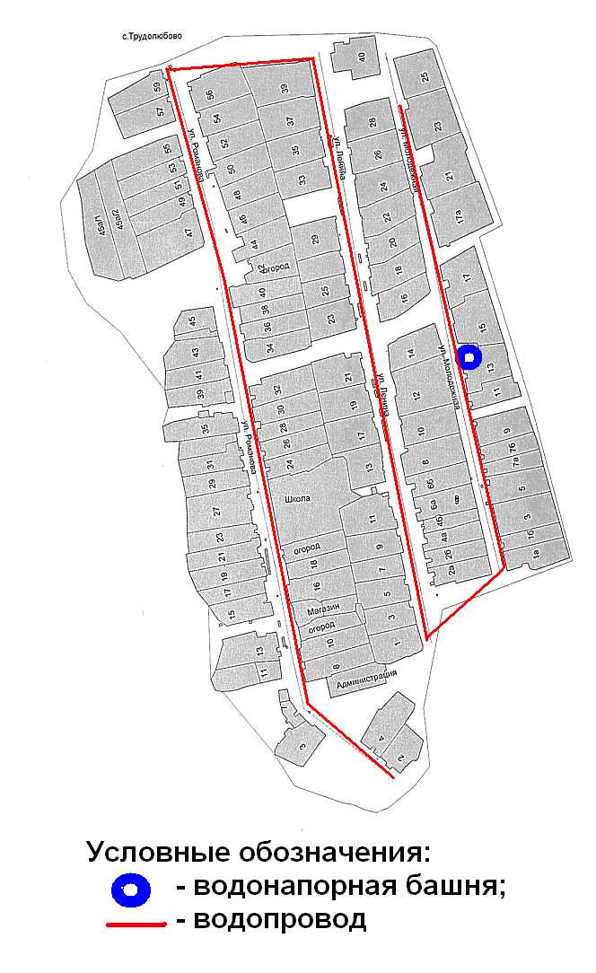
Приложение1,2

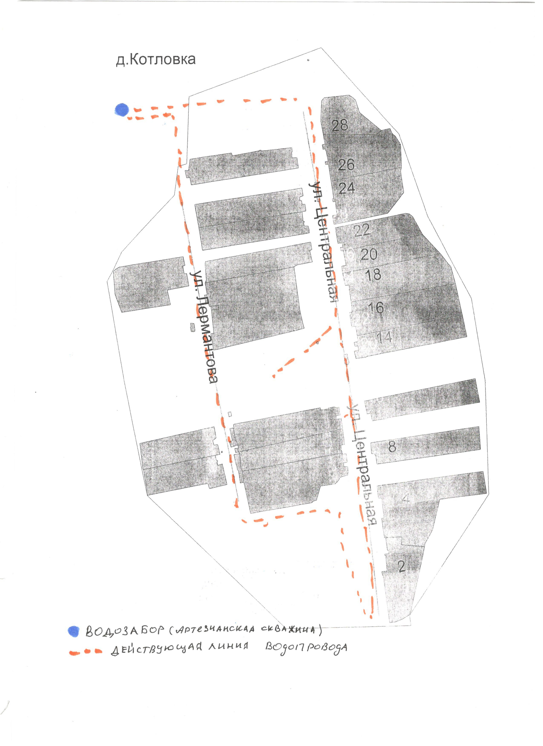

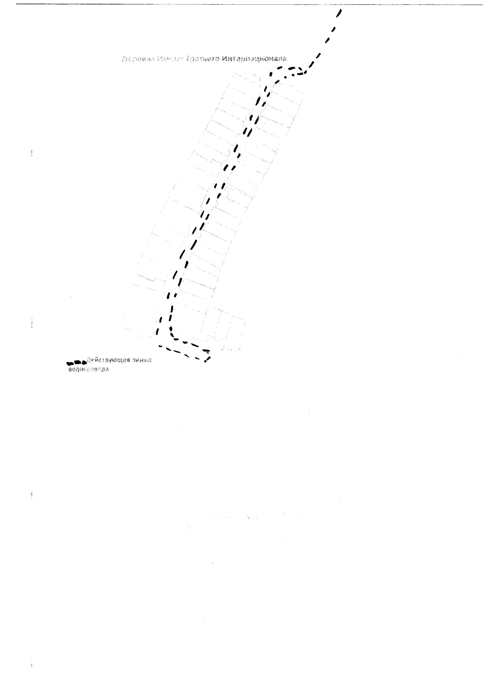

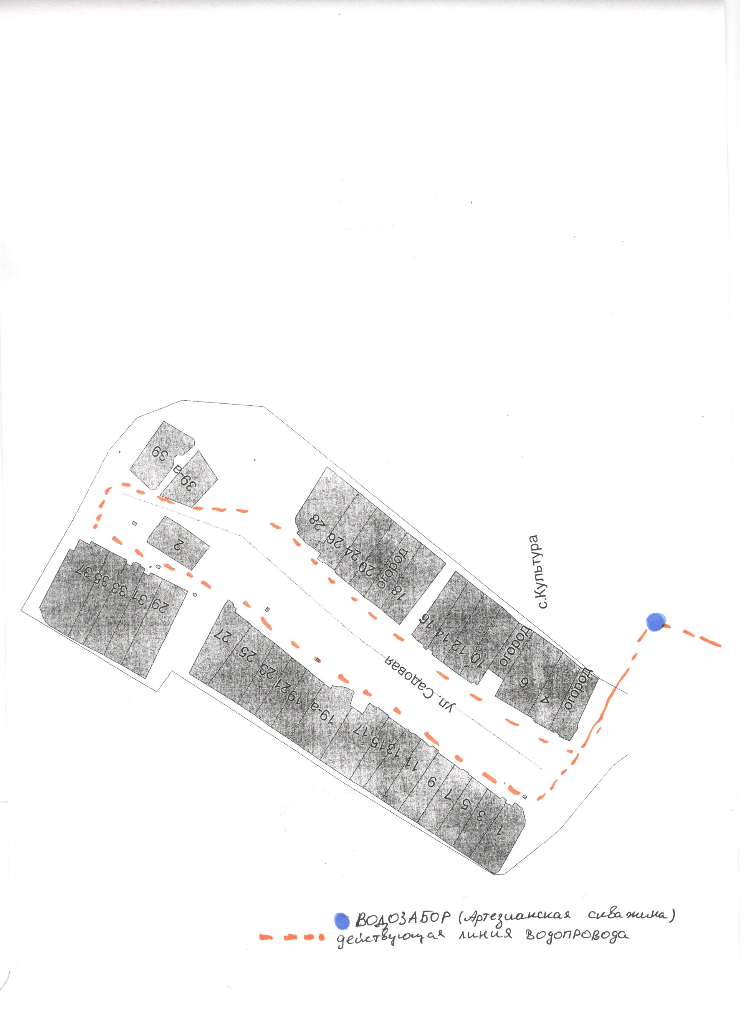
Приложение № 3
Перечень мероприятий программы

№ п/п | Наименование объектов | Мощность | Вид мероприятия | Состав мероприятия | Срок реализации |  | Значение | Размещение | Стоимость СМР в тек.ценах (млн.руб)
 |  |  |  |  | Начало | Окон-чание | Значение | Размещение | Стоимость СМР в тек.ценах (млн.руб)
 |  |  | Трудолюбовское СП
1 | Реконструкция и замена сетей водоснабжения в с.Трудолюбово | 7 км | реконструкция | реконструкция | 2018 | 2030 | МП | С.Трудолюбово | 10,5
2 | Реконструкция и замена сетей водоснабженияв с..Культура | 1,8 км | реконструкция | реконструкция | 2017 | 2022 | МП | с.Культура | 2,7
3 | Реконструкция и замена сетей водоснабженияв п.Котловка | 2 | реконструкция | реконструкция | 2017 | 2022 | МП | п.Котловка | 3
4 | Строительство водопроводных сетей в д.Октябрь | 4 км | строительство | строительство | 2018 | 2030 | МП | Д.Октябрь | 12

